Индивидуальный план занятий для учащихся в период с 04.05.2020 по 08.05.2020
Группа 1 г. базового уровня подготовки
Четверг
Подготовительная часть
1 | Бег на месте | 8мин.
2 | Общие развивающие упражнения | 20 мин.
Основная часть
3 | Круговая тренировка  - Приседания  - Упражнения на пресс  - Разножка  - Упражнение на стопу (подъем на стопе)  - Прыжки как на скакалке  Выпрыгивание из полуприседа | 2-3 р.  2-3 р.  2-3 р.  2-3 р.  2-3 р.  2-3 р.  2-3 р. | Высота опоры 30-40 см
Группа 3 г. базового уровня подготовки
Четверг
Подготовительная часть
1 | Бег на месте | 10 мин.
2 | Общие развивающие упражнения(упражнения на гибкость) | 20 мин.
Основная часть
3 | Упражнения на быстроту  - Приседания  - Быстрая разножка  - Быстрые прыжки  - Выпрыгивание со сменой ног быстро | 3 х 10р.  3 х 20 р.  3 х 20 р.  3 х 20 р.
4 | Быстрый бег на месте | 4 х 20 сек.
5 | «Лягушка» | 30 р.
6 | Прыжки с места | 2 х 10 р.
7 | Упражнение на пресс | 2-3 х 20 р.
8 | Упражнение на спину | 2-3 х 20 р.
9 | Отжимания | 2-3 х 15р.
10 | Пистолеты | 2-3 х 10 р.
11 | Упражнения на стопу | 2-3 х 50 р.
12 | Бег на месте | 10 мин.
13 | Общие развивающие упражнения (упражнения на гибкость) | 10-15 мин.
Пятница
Подготовительная часть
1 | Бег на месте | 10 мин.
2 | Общие развивающие упражнения (упражнения на гибкость) | 20 мин.
Основная часть
3 | Упражнения на быстроту  - Приседания  - Быстрая разножка  - Быстрые прыжки  - Выпрыгивание со сменой ног быстро | 3 х 10р.  3 х 20 р.  3 х 20 р.  3 х 20 р.
Группа 5 г. базового уровня подготовки
Четверг
Подготовительная часть
1 | Бег на месте | 10 минут
2 | Упражнение на гибкость | 20 минут
Основная часть
3 | Выпрыгивание на месте на опору со сменой ног | 5 х 20 р. | Опора высотой 30-40 см
4 | Выпад вперед, выпада назад | 5 х 20 р. | Спину держать ровно
5 | Быстрый бег на месте | 5 х 20 сек.
6 | Прыжки на скакалке | 300 раз
7 | Прыжки из положения «планки» | 4 х 20 р.
8 | Упражнения на пресс | 3 х 20 р.
9 | Отжимания | 3 х 20 р.
10 | Упражнение на спину | 3 х 20 р.
11 | Пистолеты | 3 х 10 р.
Пятница
Подготовительная часть
1 | Аэробика | 5-8 мин. | Непрерывно под музыку
2 | Общие развивающие упражнения | 20 минут
Основная часть
3 | Упражнения с отягощением  - Разножка  - Выпад вперед + выпад в сторону  - Высокое поднимание бедра  - Выпрыгивание из полуприседа  - Вставание на опору  - Подъем на стопе  Вставание на опору | 3-4 х 20 р.  3-4 х 20 р.  3-4 х 20 р.  3-4 х 20 р.  3-4 х 20 р.  3-4 х 20 р.  3-4 х 20 р. | Отягощение весом 3-4 кг.
4 | Бег на месте | 2-3 мин.
5 | Упражнение на пресс | 3 х 20 р.
6 | Упражнение на спину | 3 х 20 р.
7 | Упражнение на стопу | 3 х 50 р.
8 | Отжимания | 3 х 20 р.
Группа 1 г. углубленного уровня подготовки
Среда
Подготовительная часть
1 | Бег на месте | 10 мин.
2 | Общие развивающие упражнения | 20 мин.
Основная часть
3 | Аэробика | 15 мин | Упражнения под музыку выполнять непрерывно
4 | Упражнение на пресс | 3-4 р. | До отказа
5 | Упражнение на спину | 3-4 р. | До отказа
6 | Отжимания | 3-4 р. | До отказа
7 | Пистолеты | 3-4 р. | До отказа
Четверг
Подготовительная часть
1 | Бег на месте | 10 мин.
2 | Общие развивающие упражнения | 20 мин.
Основная часть
3 | Упражнения на быстроту  - Работа рук  - Приседания  - Быстрая разножка  - Высокое поднимание бедра | 3 х 20 р.  3 х 15 р.  3 х 20 р.  3 х20 р.
4 | Прыжки с подтягиванием коленей | 3 х 15 р.
5 | Двойная разножка | 3 х 10 р.
6 | Прыжки на опору | 3 х 10 р. | 30-50 см.
7 | «Лягушка» | 40 р.
8 | «Блоха» | 4 х 15 р.
9 | Бег на месте | 5 х 15 сек.
10 | Упражнение на спину | 2 х 10-20 р.
11 | Упражнение на стопу | 2 х 10-20 р.
12 | Упражнение на пресс | 2 х 10-20 р.
13 | Пистолеты | 2 х 10-20 р.
Пятница
Подготовительная часть
1 | Бег на месте | 10 мин.
2 | Общие развивающие упражнения | 20 мин.
Основная часть
3 | Упражнения с отягощением  - Разножка  - Прыжки на месте  - Высокое поднимание бедра (руки над головой)  - Выпрыгивание из полного приседа  - Приседания (руки над головой)  - Выпад вперед, выпад назад, выпад в сторону и в другую  - Упражнение на пресс  - Упражнение на спину(«рыбка») | 3-4 х 20 р.  3-4 х 20 р.  3-4 х 20 р.  3-4 х 10-15 р.  3-4 х 20 р.  3-4 х 10 р.  3-4 х 10 р.  3-4 х 10 р. | Отягощение весом 4-5 кг
4 | Бег на месте | 30 сек. х 4 р. | Отдых 1 мин.
Теоретический материал 1 Б. У. и 3 Б. У

Спринтерский бег. Дистанции, техника, фазы
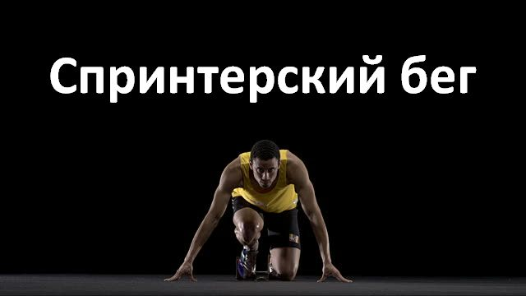
Можно с полной уверенностью сказать, что короткие или спринтерские дистанции – самые популярные дистанции легкой атлетики. У многих спринт ассоциируется с Усейном Болтом, которого знают во всем мире не только фанаты легкой атлетике, и его коронной дистанцией в 100 метров. Но короткие дистанции – это не только 100 и 200 метров. Каждая спринтерская дистанция отличается от другой и имеет свои особенности

За что мы любим спринт?
Динамичность, напряженность, накал страстей, поджарые и мускулистые атлеты – это все относится к спринтерскому бегу. В отличие от других легкоатлетических дисциплин, спринт является одним из самых скоротечных, но в то же время динамичным. Бывает, что лидеры забега могут поменяться несколько раз всего за 10 секунд, а победителя определяют даже не десятые, а сотые секунды. Накал страстей начинает бушевать на стадионе еще до стартового выстрела, а те эмоции, которые переживают атлеты за секунды до старта нельзя передать словами. Сила воли и мотивация здесь играет одну из важнейших ролей.
Усейн Болт – человек-легенда, самый знаменитый бегун в мире, лицо спринтерского бега, если не всей легкой атлетике в целом. В 2002 году он выступил на юниорском чемпионате мира на своей родине, где завоевал 1 золота и 2 серебра. С этого момента он начал свою карьеру в большом спорте. Так в период с 2003 по 2016 год он был серебряным призером всего однажды. Все остальные медали были исключительно высшей пробы (первые места).
Если говорить про популярность легкой атлетики, то это заслуга Усейна Болта почти что полностью. Он стал кумиром многих атлетов и символом Ямайки. Усейн Болт – это тот, из-за кого все любят легкую атлетику. Про его блистательные победы наслышан весь мир. Про него хотя бы раз, но слышали люди, не имеющие никакого отношения к спорту. Его белоснежная и искренняя улыбка является достоинством любых крупных соревнованиях, на которых Болт одерживает победы.
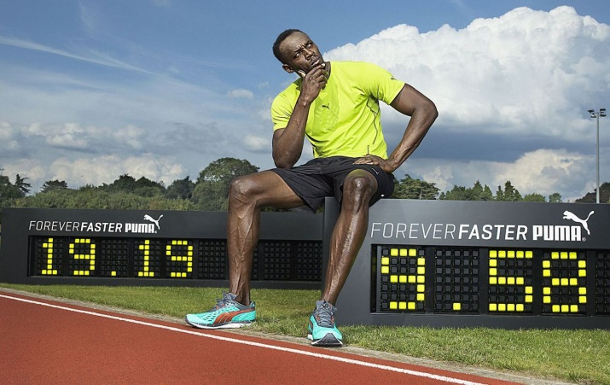
Динамичность соревнований на короткие дистанции обуславливается высокими скоростями, которые достигаются атлетами во время забегов. За счет этого, спринтерские соревнования получаются такими зрелищными и непредсказуемыми. Если, например, финишные разборки в забегах на 3000 метров начинаются за 100-400 метров, то на дистанции в 100 и 200 метров победитель зачастую определяется на последних метрах дистанции. Специфика спринта требует от атлетов поистине стальных нервов. Тренировки спринтеров – это усердные работы на скорость, силу, координацию и технику.

Дистанции в спринтерском беге
Можно с полной уверенностью сказать, что самая популярная дистанция среди спринтерских – это 100 и 200 метров. Смешно, но некоторые и вовсе не знают про другие. Дистанции в спринтерском беге колеблются в диапазоне от 60 до 400 метров, включая эстафеты 4х100 м и 4х400 м. Стандартными дистанциями являются 60, 100, 200, 400 метров и вышеуказанные эстафеты. Все они включены в программу олимпийских игр, за исключением гладкого бега на 60 метров. Официальные соревнования в этой дисциплине проводятся только в закрытых помещениях.
Таблица №1. Дистанции в спринтерском беге
№ | Зимние дисциплины  (проходят в помещениях) | Летние дисциплины  (проходят на открытых стадионах) | Нестандартные дистанции  (не утверждены IAAF)
1 | 60 метров | 100 метров | 30 метров
2 | 400 метров | 200 метров | 50 метров
3 | 4х400 метров - эстафета | 400 метров | 150 метров
4 |  | 4х100 метров – эстафета | 300 метров
5 |  | 4х400 метров – эстафета | 500 метров
6 |  |  | 4х200 метров - эстафета
*IAAF (ИААФ) – международная ассоциация легкоатлетических федераций
Соревнования на нестандартных дистанциях могут проводиться на различных региональных и любительских соревнованиях. Международная ассоциация легкой атлетики не учитывает рекорды и результаты, показанные на этих соревнованиях.
В большинстве спринтерских дистанций лидерство удерживают темнокожие атлеты. Это связано в первую очередь с их генетическими особенностями. Но и за плечами российских атлетов имеется несколько мировых рекордов. Например, Ирина Привалова действующий мировой рекордсмен на дистанции 60 метров, который был установлен в 1995 году.
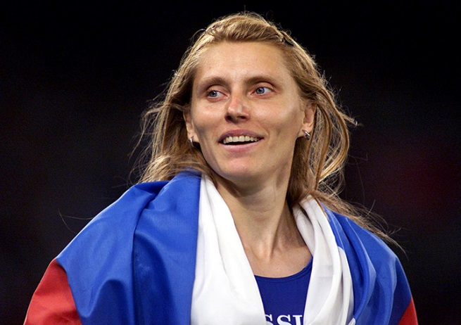
Практически к каждой дистанции подготовка атлетов проходит по-разному. Практически идентичной является подготовка к забегам на 60, 100, 200 метров. Доказательством может послужить рекордный забег Усейна Болта на 100 метров. Когда он прошел стометровку за 9,58 секунд, то по ходу преодолел 60 метров за 6,31 секунды. Интересен тот факт, что официальный мировой рекорд на 60 метрах составляет 6,39 с. По объективным причинам время Болта на 60 метрах не было официально внесено в таблицу рекордов. Рекорд мира на двести метров также принадлежит ямайской легенде.
Различаются не только методы подготовки к определенным дистанциям, но и техника спринтерского бега. В большей мере это касается забегов на 400 метров, поскольку бег на эту дистанцию должен быть более экономичен, чем на 60, 100 и даже 200 метров. Среди спортсменов встречается и такое понятие, как длинный спринт. Именно таким определением принято называть дистанцию 400 метров. У мужчин на этой дистанции лидерами являются опять же темнокожие спортсмены, но у женщин мировые рекорды установлены европейскими атлетами, причем еще в прошлом веке.

Техника спринтерского бега

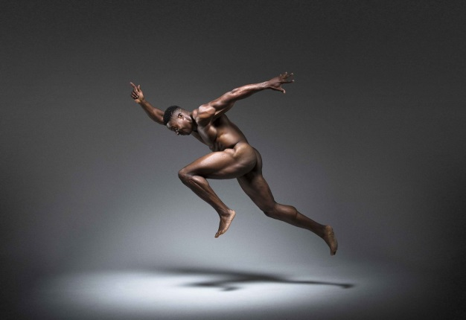
Техника спринта сильно отличается от техники необходимой атлетам других легкоатлетических дисциплин. Хотя есть частичные сходства с барьерным бегом. Природа различия кроется в расстоянии и скорости, которую развивает спринтер. Если марафонцу необходима экономичная техника, при которой мышцы бы не закисали долгое время, то во время спринтерского забега кровь не успевает пройти даже и одного полного цикла кровообращения, а значит экономичность спринтеру ни к чему. Бегуну на короткие дистанции необходимо реализовать максимум своих силовых и скоростных способностей.
Несмотря на то, что спринтерский забег может закончиться быстрее 10 секунд, есть 4 фазы спринтерского бега, для которых разработана своя эффективная техника бега:
— старт;
— разгон;
— бег по дистанции;
— финиш.
У каждого атлета должны быть отработаны в равной мере все фазы. Все же у каждого человека есть свои особенности, и определенная фаза спринта у того или другого атлета может немного проседать. Например, непобедимый Усейн Болт после старта и начала разгона может быть даже не в первой тройке, но по ходу дистанции и на финише отыграть драгоценные доли секунды, потерянные на первых фазах.
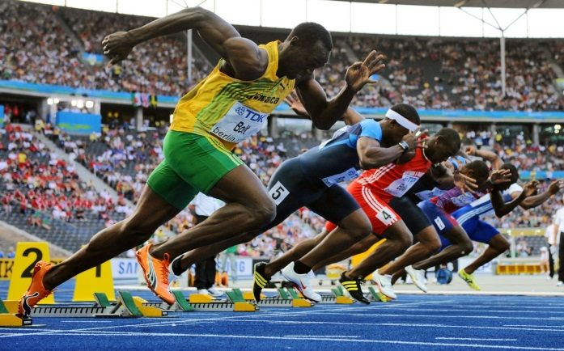

1 фаза: старт
Старт в спринтерском беге всегда низкий и с колодок. Это позволяет максимально зарядить спортсменам мышцы и развить максимальную скорость в самом начале дистанции. Исключением является эстафетные дисциплины. На эстафетах с колодок стартуют только первые этапы. Последующие получают эстафетную палочку уже на ходу, после непродолжительного разгона.
Есть определенная техника низкого старта. Во-первых, необходимо определиться с толчковой ногой. Чаще всего она идентична рабочей руке. Например, у правшей толчковой ногой является правая. Именно толчковая нога должна ставиться впереди. Расстояние между колодками определяется самим спортсменам в зависимости от его анатомических особенностей и индивидуальных предпочтений.
Второй немаловажный момент в старте – это руки. Они должны ставиться на ширине плеч. Причем руки, как и ноги не должны выступать за стартовую линию. Руки играют важную роль при разгоне. После старта за счет большой амплитуды движения рук будет увеличиваться частота и длинна бегового шага, что в свою очередь положительно скажется на скорости атлета.
По команде «Внимание» атлету необходимо поднять таз чуть выше уровня плеч, еще сильнее зарядить ноги и перенести центр тяжести вперед. Предварительную команду «Внимание» и «Марш» буду разделять примерно пара секунд. После выстрела стартового пистолета атлет должен сильно оттолкнуться обеими ногами от колодок и начать разгон. На этом заканчивается первая фаза спринтерского бега.

2 фаза: разгон
Продолжительность разгона должна быть примерно 25-30 метров не зависимо от длины дистанции. В этой фазе частота и длина шага должна быть максимальной. Только за счет этого получится развить высокую скорость. Тело должно быть наклонено вперед. В таком случае ноги будут как бы «догонять» основную массу тела, а скорость постепенно увеличиваться. Один из лучших стартеров Асафа Пауэл отличается не только длинной шага, но и его шириной на первых метрах разгона.
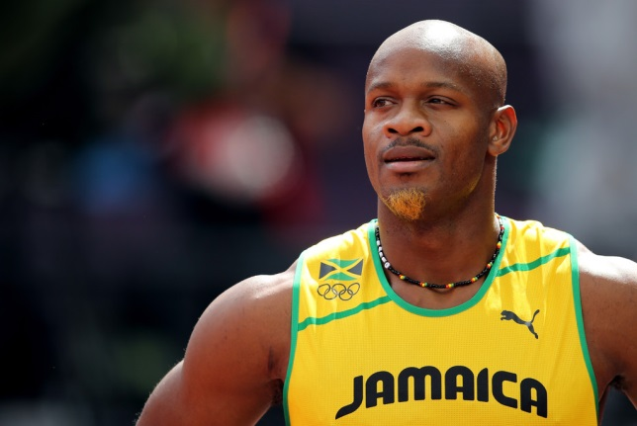
После того, как скорость будет набрана, атлет выпрямляется. Только делает он это не сразу, а постепенно. Очень важно «выпрямится» вовремя. Если атлет выпрямится рано, то не успеет развить максимальной скорости, а если поздно, то не сможет поддерживать скорость в таком положении. После полного выпрямления, начинается следующая фаза спринта – бег по дистанции.

3 фаза: бег по дистанции
Основная фаза – бег по дистанции. На этой фазе нет особых секретов, а главная задача – постараться поддерживать набранную скорость во время разгона. Вся дистанция пробегается атлетами на носках без касания пяткой. Заряженная стопа лучше пружинит, а значит, скорость бега будет выше. Длинный шаг, мощный толчок стопой и вынос бедра – вот залог хорошей техники спринтерского бега. Максимальная скорость достигается и поддерживается на промежутке 6-8 секунд. После восьмой секунды в мышцах сгорает весь криатинфосфат – топливо в спринтерском беге.

4 фаза: финиш
Финиш в спринте – это работа не мышц, а психологии. Финишировать надо ровно и не стараться делать выпрыгивания. Это никак увеличит скорость, а наоборот ее погасит. Единственный допустимый финишный прием – это наклон корпуса. Он позволит отыграть сотые доли секунды на финише, но эффективно применить этот прием удается не всем. Если наклониться слишком рано, то скорость значительно упадет. К тому же, подготовка к наклону может так же отнять драгоценные доли секунды. Мастерство приходит с опытом.
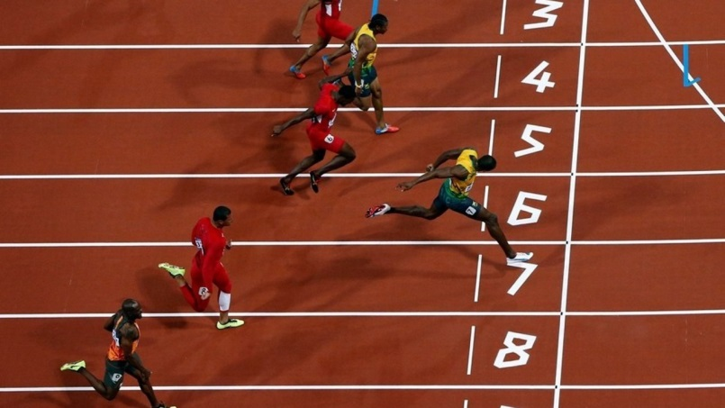

Осторожно, травмы!
Спринтерский бег очень травмоопасен. Бывает, что фавориты соревнований сходят в финальных забегах буквально за несколько секунд до долгожданной победы. Из-за высокой нагрузки на ноги, особенно на заднюю поверхность бедра, нередки случаи растяжения мышц. Поэтому следует уделять внимание качественной разминке перед соревнованиями или тренировками. Всего за несколько секунд можно успеть получить серьезную травму, которая выведет атлета из строя на несколько месяцев или же будет мучать спринтера до конца его спортивной карьеры.
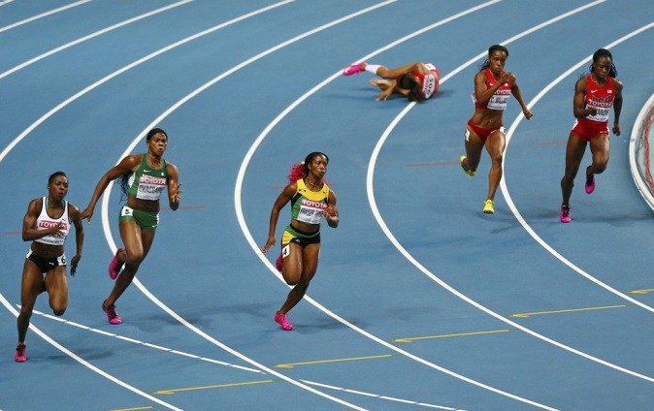

Заключение
Спринтерский бег – динамичный и зрелищный вид спорта, который приобрел множество фанатов по всему миру. Он прославил множество атлетов и сделал их мировыми звездами, которых знают практически все. Но мало кто знает, что за великими достижениями в спринте лежит титанический труд этих спортсменов, в отточке прохождения каждой фазы дистанции. Если в беге на средние и длинные дистанции у атлета есть шанс исправить допущенную в ходе дистанции ошибку, то в спринте на это просто не хватит времени.

Теоретический материал 5 Б. У. и 1 У. У
Особенности техники бега на спринтерских дистанциях

Понятие "бег на короткие дистанции" объединяет группу беговых видов легкоатлетической программы. В эту группу видов входит бег на дистанции протяженностью до 400 м, а также различные виды эстафетного бега, включающие этапы спринтерского бега.

Спринтерский бег входит составной частью в ряд видов легкой атлетики (все виды прыжков, многоборий и некоторые виды метаний), а также во многие виды спорта.

Бег предъявляет к спортсмену высокие требования. Для того чтобы со старта в кратчайший срок достигнуть максимальной скорости порядка 9-10 м/с, а затем поддерживать ее на протяжении всей или большей части дистанции, бегун должен иметь отличную физическую подготовленность, быть сильным, быстрым, хорошо координированным.

Высокие спортивные результаты в беге на короткие дистанции могут быть достигнуты спортсменом только при правильной технике

При выполнении любого легкоатлетического упражнения помимо требований, предъявляемых правилами соревнований, спортсмены руководствуются главными критериями - экономичностью и эффективностью.

На примере спринта можно проследить эволюцию его техники, применение все более рациональных способов движений, обеспечивающих непрерывный рост спортивных результатов.

Бег предъявляет к спортсмену высокие требования. Для того чтобы со старта в кратчайший срок достигнуть максимальной скорости порядка 9-10 м/с, а затем поддерживать ее на протяжении всей или большей части дистанции, бегун должен иметь отличную физическую подготовленность, быть сильным, быстрым, хорошо координированным.

Высокие спортивные результаты в беге на короткие дистанции могут быть достигнуты спортсменом только при правильной технике.

Бег на короткие дистанции (спринт), характеризуется выполнением кратковременной работы максимальной интенсивности. К бегу на короткие дистанции относятся дистанции 60, 100, 200 и 400 м. В Англии, США, Австралии и некоторых других странах соревнования по спринту проводятся на дистанциях 100, 220 и 440 ярдов, соответственно 91,44, 201,17 и 402,34 м.

Соревнования по бегу проводятся и на более короткие дистанции, например на 30 и 60 м. Особенно большое распространение укороченные спринтерские дистанции получили в связи с переходом спортсменов к круглогодичной тренировке и проведением соревнований в зимнее время в легкоатлетических манежах.

Спринтерский бег входит составной частью в ряд видов легкой атлетики (все виды прыжков, многоборий и некоторые виды метаний), а также во многие виды спорта. В беге на короткие дистанции добиваются успеха спортсмены различного роста и телосложения, но, как правило, хорошо физически развитые, сильные и быстрые.

Спринтерский бег предъявляет крайне высокие требования к качествам спортсмена, как с физической стороны, так и с психологической. Спортсмен, который бегает на короткие дистанции, должен иметь хорошую реакцию, демонстрировать высокую степень мощности, в совершенности владеть техникой бега и стартового разгона.

В этой связи тренеру и самому бегуну просто необходимо применять в своих тренировках новейшие разработки в областях науки, имеющей отношение к подготовке спортсмена к спринтерскому бегу. Обязательным условием успеха является внедрение в процесс подготовки чего-то нового. Поэтому тренеру на пути к достижению результата приходится прибегать к методу проб и ошибок. В таких ситуациях может оказаться весьма полезным опыт предшественников, а также то, что называют "хорошо забытое старое", но преобразованное к современным тенденциям. Так каким же образом эффективнее тренировать спринтерский бег?

Во-первых, не один из базовых методов тренировки спортсмена-спринтера окончательно не исчерпан. Это так называемые высокоинтенсивные упражнения, точно направленные на достижение результата. Увеличение уровня интенсивности нагрузок при подготовке к спринту, формирует две основные проблемы, требующие безотлагательного решения. Первая, учреждение специальной школы по подготовке бегунов на короткие дистанции. Другими словами, требуется особая методология, которая позволит спортсмену приблизиться к ступени высших достижений, при условии, что он имеет опорно-двигательный аппарат, способный выдерживать сверхнагрузки. Второй проблемой является создание и внедрение в тренировочный процесс эффективных средств и способов реабилитации и увеличения работоспособности, которые позволят снимать утомление в период самих тренировок и в моменты между ними.

Во-вторых, необходимо заполнять имеющиеся резервы в процессе целенаправленного воздействия на конкретные параметры основного упражнения для соревнований. Как правило, приходится наблюдать работу спортсмена вообще, которая становится целью освоить небольшой объем основных тренировочных упражнений. Так появилась необходимость выявления точной длины и частоты шагов бегуна-спринтера в стартовом разгоне, а также в беге с максимальной скоростью. Для этого, вероятно, для учета данных потребуется использовать ЭВМ, что позволит наиболее эффективно построить тренировочный процесс.

Однако, эти направления, совершенно не исключают поиска основательно новых путей подготовки спортсменов, которые ведут многие тренеры. Спринтерский бег определяет основной критерий точности применяемых методик, он представляет собой результат спортсмена, измеряемый с точностью до сотых долей секунды.

Бег на короткие дистанции, как правило, характеризуется максимальной интенсивностью пробегания всей дистанции в анаэробном режиме. На дистанциях до 200 м бегуны стремятся за минимальное время набрать максимальную скорость бега и поддерживать ее до финиша [11].

Анализ техники спринтерского бега

Бег на короткие дистанции (спринт) условно подразделяется на четыре фазы: начало бега (старт), стартовый разбег, бег по дистанции, финиширование.

Начало бега (старт). В спринте применяется низкий старт, позволяющий быстрее начать бег и развить максимальную скорость на коротком отрезке. При низком старте ОЦМТ бегуна сразу оказывается далеко впереди опоры - как только спортсмен отделит руки от дорожки.

Для быстрого выхода со старта применяются стартовый станок и колодки

Они обеспечивают твердую опору для отталкивания, стабильность расстановки ног и углов наклона опорных площадок. В расположении стартовых колодок можно выделить три основных варианта:

1 При "обычном" старте передняя колодка устанавливается на расстоянии 1-1.5 стопы спортсмена от стартовой линии, а задняя колодка - на расстоянии длины голени (около 2 стоп) от передней колодки;

2 При "растянутом" старте бегуны сокращают расстояние между колодками до 1 стопы и менее, расстояние от стартовой линии до передней колодки составляет около 2 стоп спортсмена;

3 При "сближенном" старте расстояние между колодками также сокращается до 1 стопы и менее, но расстояние от стартовой линии до передней колодки составляет 1-1.5 длины стопы спортсмена.

Стартовые колодки, расположенные близко друг к другу, обеспечивают одновременное усилие обеих ног для начала бега и создают большее ускорение бегуну на первом шаге. Однако сближенное положение ступней и почти одновременное отталкивание обеими ногами затрудняют переход к попеременному отталкиванию ногами на последующих шагах.

Опорная площадка передней колодки наклонена под углом 45-50°, задняя - 60-80°. Расстояние (по ширине) между осями колодок обычно равно 18-20 см. В зависимости от расположения колодок изменяется и угол наклона опорных площадок: с приближением колодок к стартовой линии он уменьшается, с удалением их увеличивается. Расстояние между колодками и удаление их от стартовой линии зависят от особенностей телосложения бегуна, уровня развития его быстроты, силы и других качеств.

По команде "На старт!" бегун становится впереди колодок, приседает и ставит руки впереди стартовой линии. Из этого положения он движением спереди назад упирается ногой в опорную площадку стартовой колодки, стоящей впереди, а другой ногой - в заднюю колодку. Носки шиповок касаются рантом дорожки или первые два шипа упираются в дорожку. Встав на колено сзади стоящей ноги, бегун переносит руки через стартовую линию к себе и ставит их вплотную к ней . Пальцы рук образуют упругий свод между большим пальцем и остальными, сомкнутыми между собой. Прямые ненапряженные руки расставлены на ширину плеч. Туловище выпрямлено, голова держится прямо по отношению к туловищу. Тяжесть тела равномерно распределена между руками, стопой ноги, стоящей впереди, и коленом другой ноги.

1. - Положение бегуна по команде "На старт!"

По команде "Внимание!" бегун слегка выпрямляет ноги, отделяет колено сзади стоящей ноги от дорожки. Этим он несколько перемещает ОЦМТ вверх и вперед. Теперь тяжесть тела распределяется между руками и ногой, стоящей впереди, но так, чтобы проекция ОЦМТ на дорожку не доходила до стартовой линии на 15-20 см. Ступни плотно упираются в опорные площадки колодок. Туловище держится прямо. Таз приподнимается на 10-20 см выше уровня плеч до положения, когда голени будут параллельны. В этой позе важно не перенести чрезмерно тяжесть тела на руки, так как это отрицательно отражается на времени выполнения низкого старта.

2. - Положение бегуна по команде "Внимание!"

В позе готовности важное значение имеет угол сгибания ног в коленных суставах. Увеличение этого угла (в известных пределах) способствует более быстрому отталкиванию. В позе стартовой готовности оптимальные углы между бедром и голенью ноги, опирающейся о переднюю колодку, равны 92-105°; ноги, опирающейся о заднюю колодку, - 115-138°, угол между туловищем и бедром впереди стоящей ноги составляет 19-23° [2]. Указанные значения углов можно использовать для построения оптимальной стартовой позы; вначале с помощью транспортира расположить тело спортсмена в соответствии с оптимальными углами сгибания ведущих звеньев тела, а затем "подставить" ему стартовые колодки.

Положение бегуна, принятое по команде "Внимание!", не должно быть излишне напряженным и скованным. Важно только сконцентрировать внимание на ожидаемом стартовом сигнале. Промежуток времени между командой "Внимание!" и сигналом для начала бега правилами не регламентирован. Интервал может быть изменен стартером в связи с различными причинами. Это обязывает бегунов сосредоточиться для восприятия сигнала.

Услышав выстрел (или другой стартовый сигнал), бегун мгновенно устремляется вперед. Это движение начинается с энергичного отталкивания ногами и быстрого взмаха руками (сгибание их). Отталкивание от стартовых колодок выполняется одновременно двумя ногами значительным давлением на стартовые колодки. Но оно сразу же перерастает в разновременную работу. Нога, стоящая сзади, лишь слегка разгибается и быстро выносится бедром вперед; вместе с этим нога, находящаяся впереди, резко выпрямляется во всех суставах .

Угол отталкивания при первом шаге с колодки составляет у квалифицированных спринтеров 42-50°, бедро маховой ноги приближается к туловищу на угол около 30°. Это обеспечивает более низкое положение ОЦМТ спортсмена, а усилие выпрямляющейся ноги будет направлено больше на продвижение тела бегуна вперед. Указанное положение удобно для выполнения мощного отталкивания от колодок и сохранения общего наклона тела на первых шагах бега.

3. - Положение бегуна при окончании отталкивания от передней колодки

Стартовый разбег. Чтобы добиться лучшего результата в спринте, очень важно после старта быстрее достичь в фазе стартового разбега скорости, близкой к максимальной.

Правильное и стремительное выполнение первых шагов со старта зависит от выталкивания тела под острым углом к дорожке, а также от силы и быстроты движений бегуна. Первый шаг заканчивается полным выпрямлением ноги, отталкивающейся от передней колодки, и одновременным подъемом бедра другой ноги. Бедро поднимается выше (больше) прямого угла по отношению к выпрямленной опорной ноге. Чрезмерно высокое поднимание бедра невыгодно, так как увеличивается подъем тела вверх и затрудняется продвижение вперед. Особенно это заметно при беге с малым наклоном тела. При правильном наклоне тела бедро не доходит до горизонтали и в силу инерции создает усилие, направленное значительно больше вперед, чем вверх. На рисунке видно, что большой наклон при выходе со старта и оптимальный подъем бедра позволяют ускорить переход к следующему шагу. Первый шаг заканчивается активным опусканием ноги вниз - назад и переходит в энергичное отталкивание. Чем быстрее это движение, тем скорее и энергичнее произойдет следующее отталкивание.

4 - Начало бега с низкого старта

Первый шаг следует выполнять как можно быстрее. При большом наклоне туловища длина первого шага составляет 100 - 130 см. Преднамеренно сокращать длину шага не следует, так как при равной частоте шагов большая их длина обеспечивает более высокую скорость, но и преднамеренно удлинять его нет смысла.

Лучшие условия для наращивания скорости достигаются, когда ОЦМТ бегуна в большей части опорной фазы находится впереди точки опоры. Этим создается наиболее выгодный угол отталкивания, и значительная часть усилий, развиваемых при отталкивании, идет на повышение горизонтальной скорости.

При совершенном владении техникой бега и при достаточной быстроте первых движений бегуну в первом или в двух первых шагах удается поставить ногу на дорожку сзади проекции ОЦМТ. В последующих шагах нога ставится на проекцию ОЦМТ, а затем - впереди нее.

Одновременно с нарастанием скорости и уменьшением величины ускорения наклон тела уменьшается, и техника бега постепенно приближается к технике бега по дистанции. Переход к бегу по дистанции заканчивается к 25-30-му метру (13-15-й беговой шаг), когда достигается 90-95% от максимальной скорости бега, однако четкой границы между стартовым разгоном и бегом по дистанции нет. Следует учитывать, что спринтеры высокого класса выходят на рубеж максимальной скорости к 50-60-му метру дистанции, а дети 10-12 лет - к 25-30-му метру. Бегуны любой квалификации и возраста на 1-й секунде бега достигают 55% от максимума своей скорости, на 2-й - 76%, на 3-й - 91%, на 4-й - 95%, на 5-й-99% [14, 4].

Скорость бега в стартовом разгоне увеличивается главным образом за счет удлинения шагов и незначительно - за счет увеличения темпа. Наиболее существенное увеличение длины шагов наблюдается до 8-10-го шага (на 10-15 см), далее прирост меньше (4-8 см). Резкие, скачкообразные изменения длины шагов свидетельствуют о нарушении ритма беговых движений. Важное значение для увеличения скорости бега имеет быстрое опускание ноги вниз - назад (по отношению к туловищу). При движении тела в каждом шаге с увеличивающейся скоростью происходит увеличение времени полета и уменьшение времени контакта с опорой.

Большое значение имеют энергичные движения рук вперед-назад. В стартовом разбеге они в основном такие же, как и в беге по дистанции, но с большой амплитудой в связи с широким размахом бедер в первых шагах со старта. На первых шагах со старта стопы ставятся несколько шире, чем в беге по дистанции. С увеличением скорости ноги ставятся все ближе к средней линии. По существу бег со старта - это бег по двум линиям, сходящимся в одну к 12-15-му метру дистанции.

Если сравнить результаты в беге на 30 м со старта и с ходу, показанные одним и тем же бегуном, то легко определить время, затрачиваемое на старт и наращивание скорости. У хороших бегунов оно должно быть в пределах 0,8-1,0 с.

Бег по дистанции. К моменту достижения высшей скорости туловище бегуна незначительно (72-80°) наклонено вперед. В течение бегового шага происходит изменение величины наклона. Во время отталкивания наклон туловища уменьшается, а в полетной фазе он увеличивается.

Нога ставится на дорожку упруго, с передней части стопы, на расстоянии 33-43 см от проекции точки тазобедренного сустава до дистальной точки стопы. Далее происходит сгибание в коленном и разгибание (подошвенное) в голеностопном суставах. В момент наибольшего амортизационного сгибания опорной ноги угол в коленном суставе составляет 140-148° [20]. У квалифицированных спринтеров полного опускания на всю стопу не происходит. Как видно на рис.3, бегун, приходя в положение для отталкивания, энергично выносит маховую - ногу вперед-вверх. Выпрямление опорной ноги происходит в тот момент, когда бедро маховой ноги поднято достаточно высоко и снижается скорость его подъема. Отталкивание завершается разгибанием опорной ноги в коленном и голеностопном суставах (подошвенное сгибание) (рис.2). В момент отрыва опорной ноги от дорожки угол в коленном суставе составляет 162-173° [22]. В полетной фазе происходит активное, возможно более быстрое сведение бедер. Нога после окончания отталкивания по инерции движется несколько назад-вверх. Затем, сгибаясь в колене, начинает быстро двигаться бедром вниз-вперед, что позволяет снизить тормозящее воздействие при постановке ноги на опору. Приземление происходит на переднюю часть стопы.

5. - Бег по дистанции

При беге по дистанции с относительно постоянной скоростью у каждого спортсмена устанавливаются характерные соотношения длины и частоты шагов, определяющие скорость бега. На участке дистанции 30-60 м спринтеры высокой квалификации, как правило, показывают наиболее высокую частоту шагов (4,7-5,5 ш/с), длина шагов при этом изменяется незначительно и составляет 1,25±0,04 относительно длины тела спортсмена . На участке дистанции 60-80 м спринтеры обычно показывают наиболее высокую скорость, при этом на последних 30-40 м дистанции существенно изменяется соотношение компонентов скорости: средняя длина шагов составляет 1,35 ±0,03 относительно длины тела, а частота шагов уменьшается. Такое изменение структуры бега способствует достижению более высоких значений скорости бега и, главное, удержанию ее на второй половине дистанции.

Шаги с правой и левой ноги часто неодинаковы: с сильнейшей ноги они немного длиннее. Желательно добиться одинаковой длины шагов с каждой ноги, чтобы бег был ритмичным, а скорость равномерной. Добиться этого можно путем развития силы мышц более слабой ноги. Это позволит достичь и более высокого темпа бега. В спринтерском беге по прямой дистанции стопы надо ставить носками прямо - вперед. При излишнем развороте их наружу ухудшается отталкивание.

Как в стартовом разбеге, так и во время бега по дистанции руки, согнутые в локтевых суставах, быстро движутся вперед-назад в едином ритме с движениями ногами. Движения руками вперед выполняются несколько внутрь, а назад - несколько наружу. Угол сгибания в локтевом суставе непостоянен: при выносе вперед рука сгибается больше всего, при отведении вниз-назад несколько разгибается.

Кисти во время бега полусжаты или разогнуты (с выпрямленными пальцами). Не рекомендуется ни напряженно выпрямлять кисть, ни сжимать, ее в кулак. Энергичные движения руками не должны вызывать подъем плеч и сутулость - первые признаки чрезмерного напряжения.

Частота движений ногами и руками взаимосвязана. Перекрестная координация помогает увеличить частоту шагов посредством учащения движений рук.

Техника бега спринтера нарушается, если он не расслабляет тех мышц, которые в каждый данный момент не принимают активного участия в работе. Успех в развитии скорости бега в значительной мере зависит от умения бежать легко, свободно, без излишних напряжений.

Финиширование. Максимальную скорость в беге на 100 и 200 м необходимо стараться поддерживать до конца дистанции, однако на последних 20-15 м дистанции скорость обычно снижается на 3-8%.

Бег заканчивается в момент, когда бегун коснется туловищем вертикальной плоскости, проходящей через линию финиша. Бегущий первым касается ленточки (нити), протянутой на высоте груди над линией, обозначающей конец дистанции. Чтобы быстрее ее коснуться, надо на последнем шаге сделать резкий наклон грудью вперед, отбрасывая руки назад. Этот способ называется "бросок грудью" .

6. - Финиширование (Плоскость финиша)

7. - Схема финишного броска

Применяется и другой способ, при котором бегун, наклоняясь вперед, одновременно поворачивается к финишной ленточке боком так, чтобы коснуться ее плечом. При обоих способах возможность дотянуться до плоскости финиша практически одинакова. Она определяется максимально возможным выведением ОЦМТ вперед в момент финишного броска . При броске на ленточку ускоряется не продвижение бегуна, а момент соприкосновения его с плоскостью финиша за счет ускорения движения верхней части тела (туловища) при относительном замедлении нижней. Опасность падения при броске на финише предотвращается быстрым выставлением маховой ноги далеко вперед после соприкосновения с финишной лентой. Финишный бросок ускоряет прикосновение бегуна к ленточке, если бегун всегда затрачивает на дистанции одно и то же количество шагов и бросок на нее делает с одной и той же ноги, примерно с одинакового расстояния (за 100-120 см). Бегунам, не овладевшим техникой финишного броска, рекомендуется пробегать финишную линию на полной скорости, не думая о броске на ленточку .

Особенности техники бега на различных спринтерских дистанциях

Бег 100 м. Эту дистанцию надо пробегать с максимально возможной скоростью. Быстрое выбегание со старта переходит в стремительное ускорение, с тем чтобы быстрее достичь максимальной скорости и по возможности не снижать ее до финиша.

Бег 200 м. Бег на этой дистанции отличается от бега на 100 м расположением старта и прохождением первой половины дистанции по повороту дорожки. Чтобы со старта пробегать больший отрезок по прямой, стартовые колодки устанавливаются у внешнего края дорожки по касательной к повороту.

При беге по повороту бегуну необходимо наклониться всем телом внутрь, иначе его вынесет в сторону центробежной силой, создаваемой при беге по кривой. При этом правая нога в момент вертикали согнута в колене меньше, чем левая. Увеличивать наклон тела влево - внутрь нужно постепенно. Только достигнув максимально возможной скорости (в стартовом разбеге), бегун перестает увеличивать наклон тела и сохраняет его на оставшемся участке поворота. Для уменьшения пробегаемого расстояния при беге по повороту дорожки лучше ставить стопы как можно ближе к бровке, поворачивая их влево к ней.

Движения рук также несколько отличаются от движений рук при беге по прямой. Правая рука направлена больше внутрь, а левая - несколько наружу. При этом плечи несколько поворачиваются влево. На последних метрах поворота необходимо плавно уменьшить наклон тела и в момент выхода на прямую выпрямиться.

Вовремя бега на 200 м бегун может при выходе из поворота сделать 2-3 шага, как бы выключившись из предельных усилий, после чего снова бежать с полной интенсивностью до финиша. Первую половину дистанции рекомендуется пробегать на 0,1-0,3 с хуже лучшего времени на 100 м (при беге по прямой).

Бег 400 м. В основе техники бега 400 м лежит спринтерский свободный шаг. Бег проводится с относительно меньшей интенсивностью, чем на дистанциях 100 и 200 м. Наклон туловища на поворотах несколько уменьшается; движения руками выполняются менее энергично; длина шага снижается до 7-8 ступней. Вместе с тем бегун не должен терять размашистости и свободы движений.

Бег со старта начинается так же, как и бег на 200 м. Развив необходимую скорость, бегун переходит на свободный шаг, стремясь поддерживать приобретенную скорость возможно дольше. Следует пытаться преодолеть дистанцию в относительно равномерном темпе.

Кривая скорости бега 400 м очень быстро и высоко поднимается в начале первых 100 м, держится примерно на том же уровне вторые 100 м, затем постепенно снижается на третьих 100 м и резко - на последних 100 м, особенно за 70-50 м до финиша.

Бегун на 400 м должен пробежать первые 100 м лишь на 0,3-0,5 с медленнее, чем он может пробежать только 100 м, а первые 200 м - на 1,3-1,8 с хуже своего личного рекорда в беге на эту дистанцию.

Техника бега на протяжении первых 300 м мало изменяется. На последних 100 м в связи с быстро прогрессирующим утомлением она изменяется существенно - падает из-за уменьшения частоты шагов (вследствие роста времени опоры и полета) и в меньшей степени - длины шагов [2,11].
спринтерская дистанция техника бег
С ростом квалификации бегуна от новичка до МСМК в процессе становления мастерства происходят изменения в технике бега на всех этапах дистанции.
По мере роста скоростно-силовой подготовленности бегуна может изменяться стартовое положение путем сокращения расстояний между колодками и первой колодки от стартовой линии. Это обеспечивает больший путь приложения силы при выпрямлении ног после стартового сигнала, а также совместные усилия обеих ног в преодолении инерции покоя тела бегуна.
С развитием подвижности в суставах, особенно в отведении бедра назад, создаются благоприятные условия для роста горизонтальной составляющей силы отталкивания, а, следовательно, увеличения длины шага. В результате обеспечивается рост скорости бега даже при сохранении частоты шагов.
Для мастеров спринтерского бега характерно активное движение маховой ноги после окончания отталкивания. Это гарантирует более быструю постановку ноги с уменьшением встречной скорости стопы по отношению к поверхности беговой дорожки и, следовательно, уменьшению тормозного воздействия в начале опорного периода.
Улучшение координации работы мышц всего тела, характерное для лучших мастеров бега, обеспечивает меньшее утомление и, следовательно, возможность сохранения скорости бега на коротких дистанциях до финиша и минимальное снижение ее в "длинном" спринте.
Высокое мастерство характеризуется постоянством длины шагов, свойственным каждому пробеганию дистанции. Вследствие этого бегун каждый раз одной и той же ногой заканчивает бег. При этом создаются условия для своевременного и эффективного броска на финиш. Увеличение скорости бега до 7-8 м/с происходит преимущественно за счет увеличения длины шагов, а также за счет, роста темпа шагов свыше 8-9 м/с. Увеличение темпа шагов при скоростях до 9 м/с происходит за счет сокращения времени опоры при увеличении времени полета, а свыше 9 м/с - за счет сокращения обоих периодов .
Таким образом, спринтерский бег, несмотря на его кажущуюся простоту, это одна из наиболее сложных дисциплин в беге. За короткий промежуток времени, который спортсмен проводит на дистанции, он должен выложиться полностью, продемонстрировать свои лучшие скоростные качества и отличную координацию движений.

Заключение

Бег на короткие дистанции, как правило, характеризуется максимальной интенсивностью пробегания всей дистанции в анаэробном режиме. Бегом на короткие дистанции или спринтом принято называть пробегание дистанции, длина которой не превышает 400 м, а также различные виды эстафетного бега, включающие этапы спринтерского бега.

Спринтерский бег входит составной частью в ряд видов легкой атлетики (все виды прыжков, многоборий и некоторые виды метаний), а также во многие виды спорта. Он условно подразделяется на четыре фазы: начало бега (старт), стартовый разбег, бег по дистанции, финиширование. Каждая из фаз имеет большое значение, которое в итоге выражается в быстрых секундах пробегания всей дистанции.

Техника бега на короткие дистанции имеет существенные отличия от бега других видов.

Прежде всего, это использование низкого старта. Эта техника позволяет спортсменам сгруппироваться, сильно оттолкнуться при распрямлении и быстро развить свою максимальную скорость. Для быстрого старта применяются колодки и стартовый станок, которые создают твердую основу для отталкивания. С целью правильной расстановки более сильная нога должна ставиться впереди, а более слабая, соответственно, сзади. Руки при низком старте находятся на ширине плеч.

Когда дается команда для бегунов "Внимание", вес тела переводится на сильную ногу и руки. Плечи немного подаются вперед, а таз следует поднять до уровня плеч.

После команды "Марш" бегун должен максимально оттолкнуться от колодок и одновременно начать энергично работать руками.

Стартовый разгон - это вторая часть дистанции, при прохождении которой необходимо стремиться увеличить длину и частотность шага. Важно, чтобы ту максимальную скорость, набранная за первые 30 метров прохождения дистанции, бегун сохранил до финиша. После этого начинается этап бега по дистанции. Но четких разграничений техника бега на короткие дистанции между своими этапами не имеет.

Прохождение финишной дистанции спринта потребует от бегуна отличной координации движений, хладнокровия и хорошей реакции. Конечно же, финишировать спортсмен должен на максимальной скорости, но не следует для улучшения своих результатов заканчивать дистанцию, совершив прыжок за ленточку.

По показаниям многократных исследований, иногда прыжок может быть причиной снижения времени. Это может произойти из-за того, что спортсмен перед прыжком уменьшает скорость и, таким образом, может при его подготовке потерять дорогие доли секунды. Эффективным приемом на финишной прямой будет бросок грудью или одним плечом. Но для этого важно уметь отлично владеть собственным телом и обладать большим опытом.

Техника бега на короткие дистанции также характеризуется определенными особенностями режима дыхания при прохождении различных этапов дистанции. Вдох следует производить через нос, а процесс выдоха - через рот. Ритм дыхания необходимо согласовывать с ритмом бега. При возрастающей потребности кислорода в организме дыхание спринтера должно учащаться.

С ростом квалификации бегуна от новичка до МСМК в процессе становления мастерства происходят изменения в технике бега на всех этапах дистанции. Улучшение координации работы мышц всего тела, характерное для лучших мастеров бега, обеспечивает меньшее утомление и, следовательно, возможность сохранения скорости бега на коротких дистанциях до финиша и минимальное снижение ее в "длинном" спринте.

Высокое мастерство характеризуется постоянством длины шагов, свойственным каждому пробеганию дистанции. Вследствие этого бегун каждый раз одной и той же ногой заканчивает бег. При этом создаются условия для своевременного и эффективного броска на финиш.

